**Чем занять малыша весной на прогулке**

**Наконец - то зима закончилась!!! Весна – самое полезное время для прогулок.**



В этот период солнце особенно щедро одаривает нас необходимым для организма ультрафиолетом.

Кроме того, прогулки на свежем воздухе – занятие полезное и требующее внимания, ответственности и энтузиазма.

**Чем заняться с малышом во время весенней прогулки?**

На что стоит обратить внимание ребенка, и какими играми разнообразить время, проводимое на улице?

Пора включаться в воспитательный процесс, помогая малышу открывать для себя этот мир. Так что, прежде чем выйти на прогулку, составьте план, определите ваш маршрут и ознакомьте с ним ребенка. Лучше всего не просто так выходить на улицу, «потому что надо», а наметить какую-то определенную цель: покормить птиц, запустить воздушного змея или собрать листья для букета, гербария, поиграть в мяч, покататься на велосипеде в парке, сходить в лес и пр. Постарайтесь не омрачать прогулку с ребенком походами по магазинам, рынкам и аптекам, все это можно сделать и без него. Если же такой возможности нет, то вначале сходите в магазин, чтобы потом не тащить туда еще не нагулявшегося малыша. Сумки можно вполне занести домой и потом сполна насладиться прогулкой.

**Развиваем скорость движения**

Для этой игры потребуется мяч любого размера и мел. На асфальте мелом рисуется окружность диаметром приблизительно 2 метра и обозначается направление движения. Ребенок становится в центр круга и бьет мячом об землю. После этого малыш должен выбежать из круга по заданному направлению. Пока мяч сделает три удара, нужно успеть убежать как можно дальше. Конечно, эта игра групповая и тот, кто убежит дальше всех – тот и победил.

**Развиваем координацию**

 Участники игры становятся напротив ведущего (взрослого). Игра состоит из простых упражнений. Все игроки должны воспроизводить движения, обратные тем, которые демонстрирует ведущий. К примеру, взрослый поднимает руки вверх, дети – опускают, ведущий поднимается на мыски, дети приседают, ведущий делает шаг назад, дети – шаг вперед и т.д. За три ошибочных движения игрок выбывает, побеждает тот, кто выдержит дольше всех.

**Наблюдаем за природой**

Организуя наблюдение малыша за природой, вы решаете одновременно ряд важнейших задач, а именно, формируете у ребенка знания о природе, учите наблюдать и созерцать, развиваете эстетическое начало и даже меру ответственности.

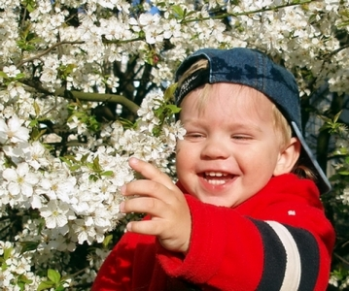

В процессе кратковременных наблюдений дети учатся различать формы, цвета, величины, пространственное расположение частей и характер поверхности (этот процесс отлично развивает тактильность).

При ознакомлении с живыми существами (птицы, звери, насекомые) познается характер движения, издаваемые звуки и поведенческие характеристики.

Для накопления знаний о росте и развитии растений, животных и о сезонных изменениях в природе используется более сложный вид наблюдения – долговременное. Но оно под силу только подросшим малышам, не младше 3 лет, а лучше после 4-5 лет.

При длительном наблюдении дети сравнивают нынешнее состояние объекта с предыдущим. Например, белый зимний снег весной сменяется на талые воды, вместо снежинок с неба падают капли дождя, вместо серого небо становится ярко-голубым, холодное зимнее солнце сменяется теплыми весенними лучами, бутоны распускаются и превращаются в цветы, а почки на деревьях – в листья и пр. В ходе этих наблюдений развиваются такие качества, как сообразительность, наблюдательность, совершенствуются аналитические способности, умение сравнивать и делать выводы.

В любом случае наблюдение должно происходить при высокой умственной активности ребенка, оно должно заставлять малыша думать, искать ответы на поставленные вопросы, развивать любознательность, воспитывать интерес и бережное отношение к природе и живым существам.

Весной наблюдать за природой куда интереснее, чем зимой. Гуляя с малышом по улице, расскажите ему о весне: почему тает снег, откуда берутся многочисленные ручьи, почему так ярко светит солнце и небо – голубое, а не серое. Попробуйте вместе с ребенком услышать «весенние» звуки: звон капели, журчание ручьев, пение птиц. Можно попробовать с малышом сымитировать пение птиц, это упражнение неплохо развивает слух.

Расскажите ребёнку, какие запахи приносит весна: талого снега, березовых почек, первых подснежников и пр. Расскажите ребенку, что происходит весной, после того, как растает снег, перелетные птицы возвращаются из теплых стран, набухают почки на деревьях, из-под снега пробивается первая травка, распускаются подснежники. Когда распустится верба, покажите ее малышу, дайте потрогать, расскажите, что верба – одна из первых распускается весной, на ее запах слетаются жучки, мушки, бабочки. Сорвите несколько веток и отнесите домой, предложите малышу поставить букет в вазочку с водой и понаблюдать, как изменяются ветки, как появляются на них первые листочки.

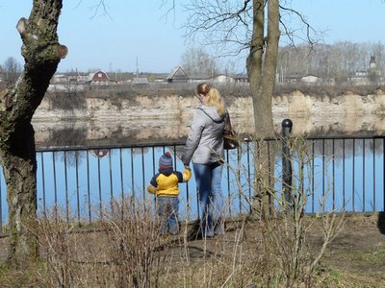

Можно попробовать найти в парке или сквере цветы мать-и-мачехи и одуванчиков, когда они распустятся. Расскажите малышу про эти цветы, дайте потрогать лист мать-и-мачехи, расскажите, почему именно так его и называют (одна сторона листа мягкая и теплая, как мамины руки, а другая холодная и гладкая, как злая мачеха). Понюхайте с малышом первые цветы (только соблюдайте осторожность, особенно в первый раз, чтобы не спровоцировать аллергическую реакцию!), дайте ребенку возможность попробовать по запаху угадать цветок, закрыв глаза.

Когда прилетают первые перелетные птицы, можно рассказать малышу о них: где проводят зиму, когда и почему возвращаются. Можно соорудить скворечник (эта задача вполне по силам папам) и повесить его возле дома или балкона, или же сделать кормушку для птиц прямо за окном. Тогда малыш сможет не только самостоятельно кормить птиц, но и наблюдать за ними из дома.